- Singleton là một mẫu thiết kế (design pattern) thuộc nhóm Creational Pattern, đảm bảo rằng một lớp chỉ có một thể hiện duy nhất và cung cấp một điểm truy cập toàn cục đến thể hiện đó.
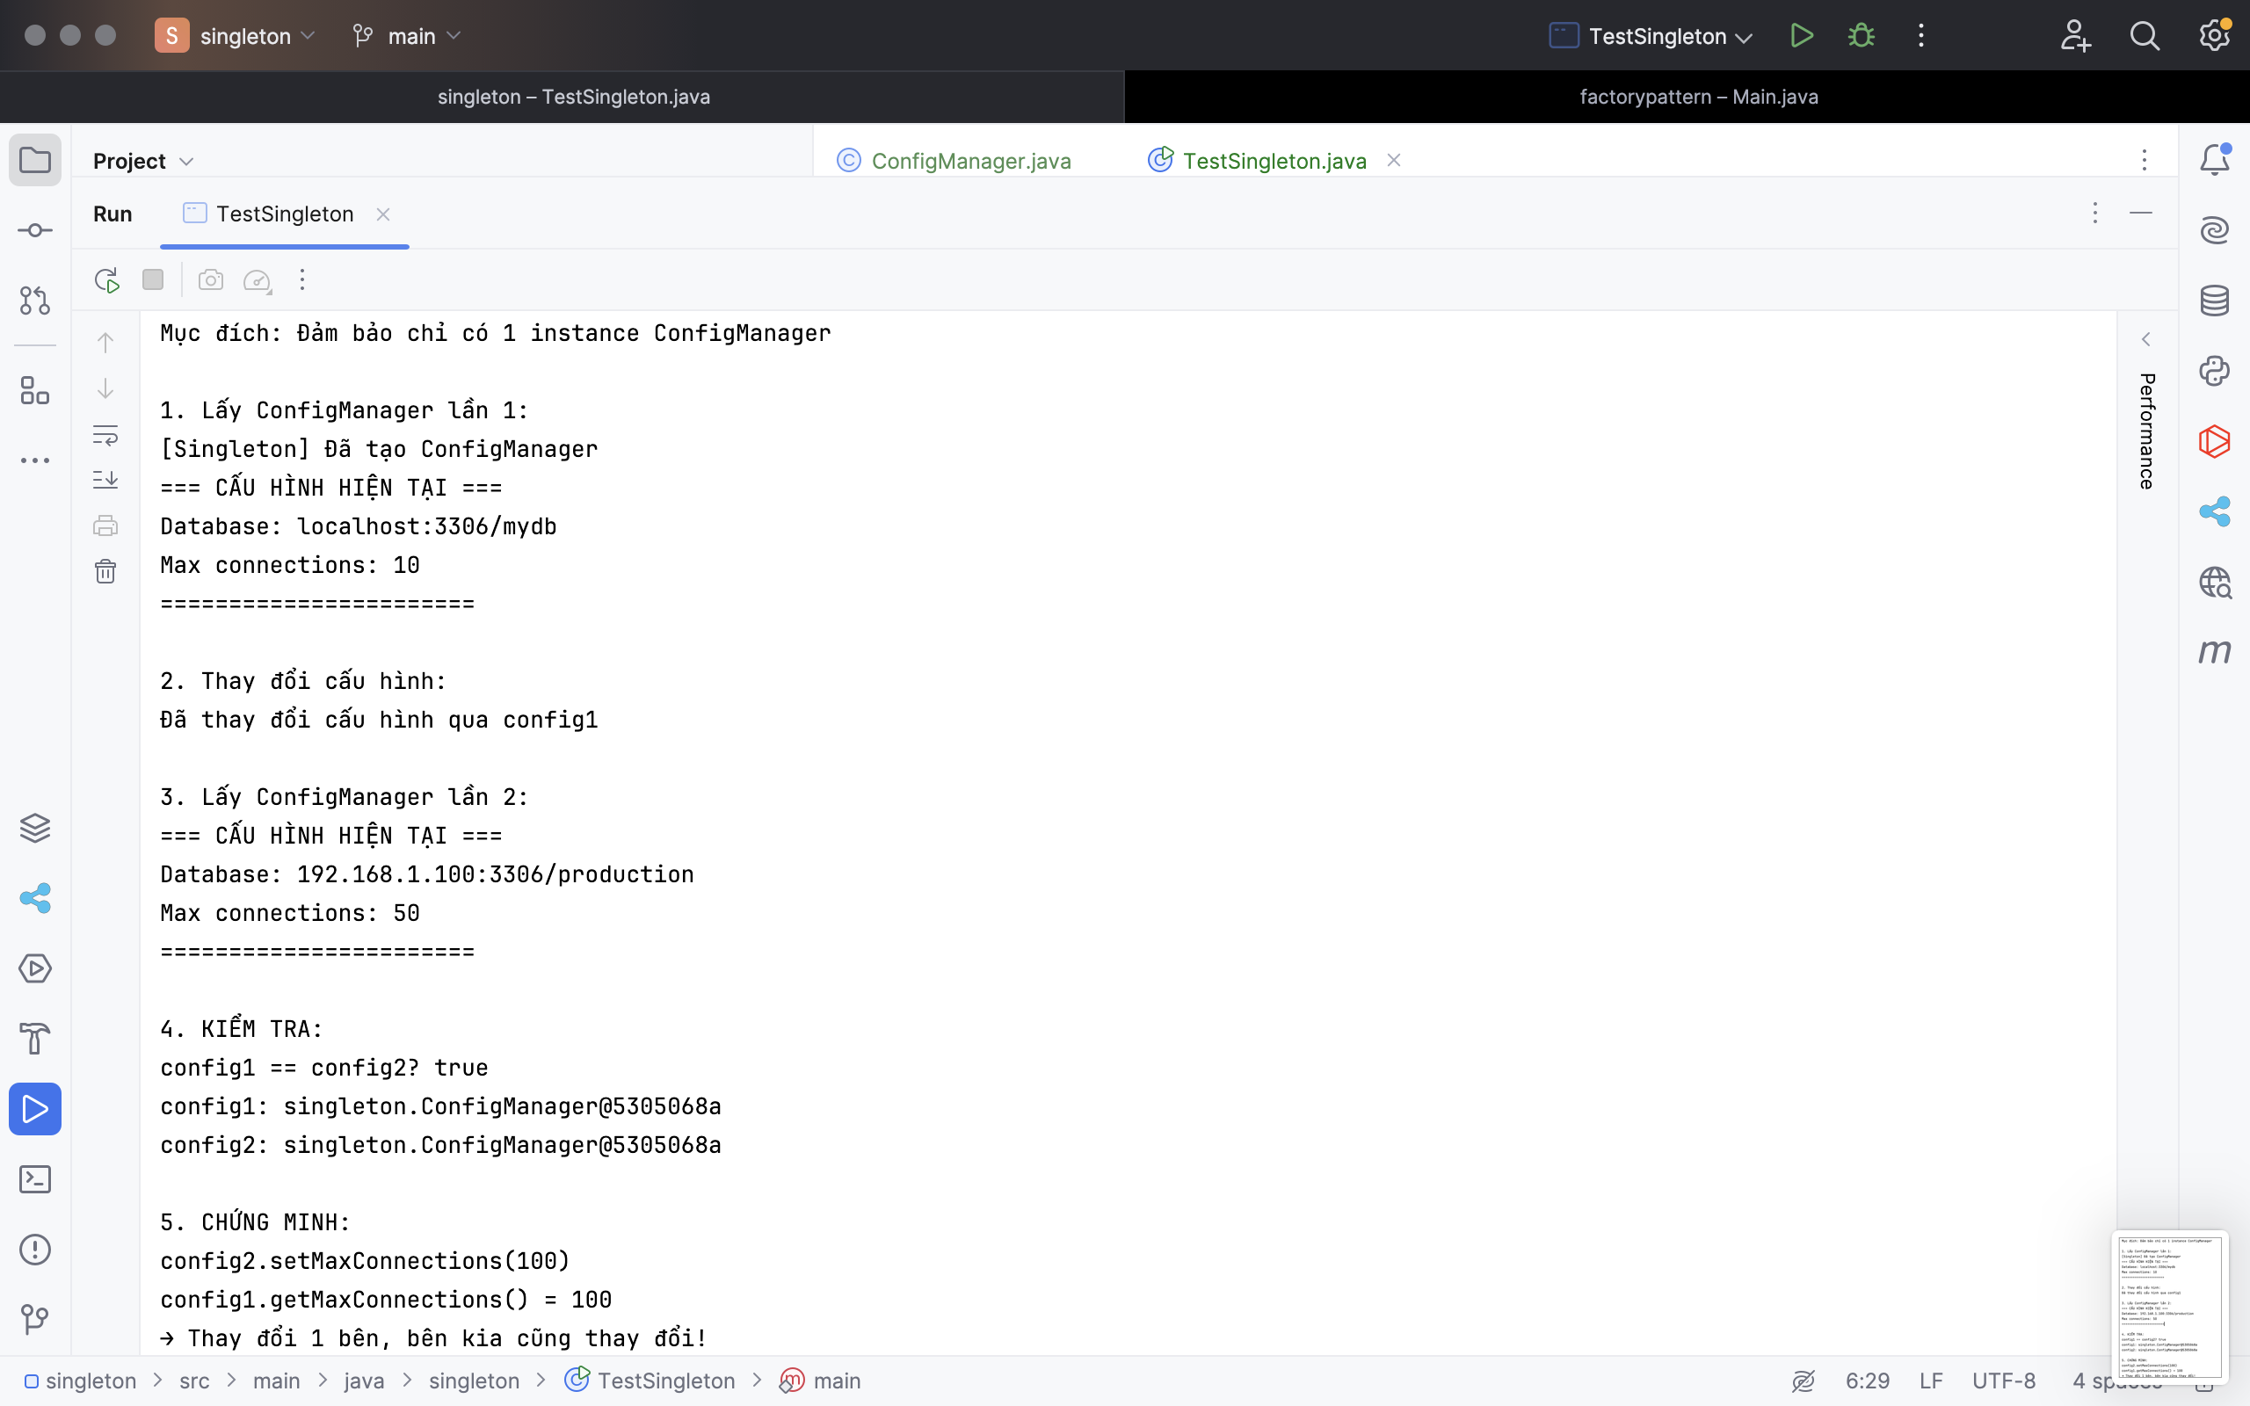

- Bài toán Factory cho thấy việc tách riêng logic khởi tạo đối tượng khỏi logic sử dụng giúp hệ thống giảm phụ thuộc vào các lớp cụ thể và dễ mở rộng khi có thêm loại đối tượng mới.
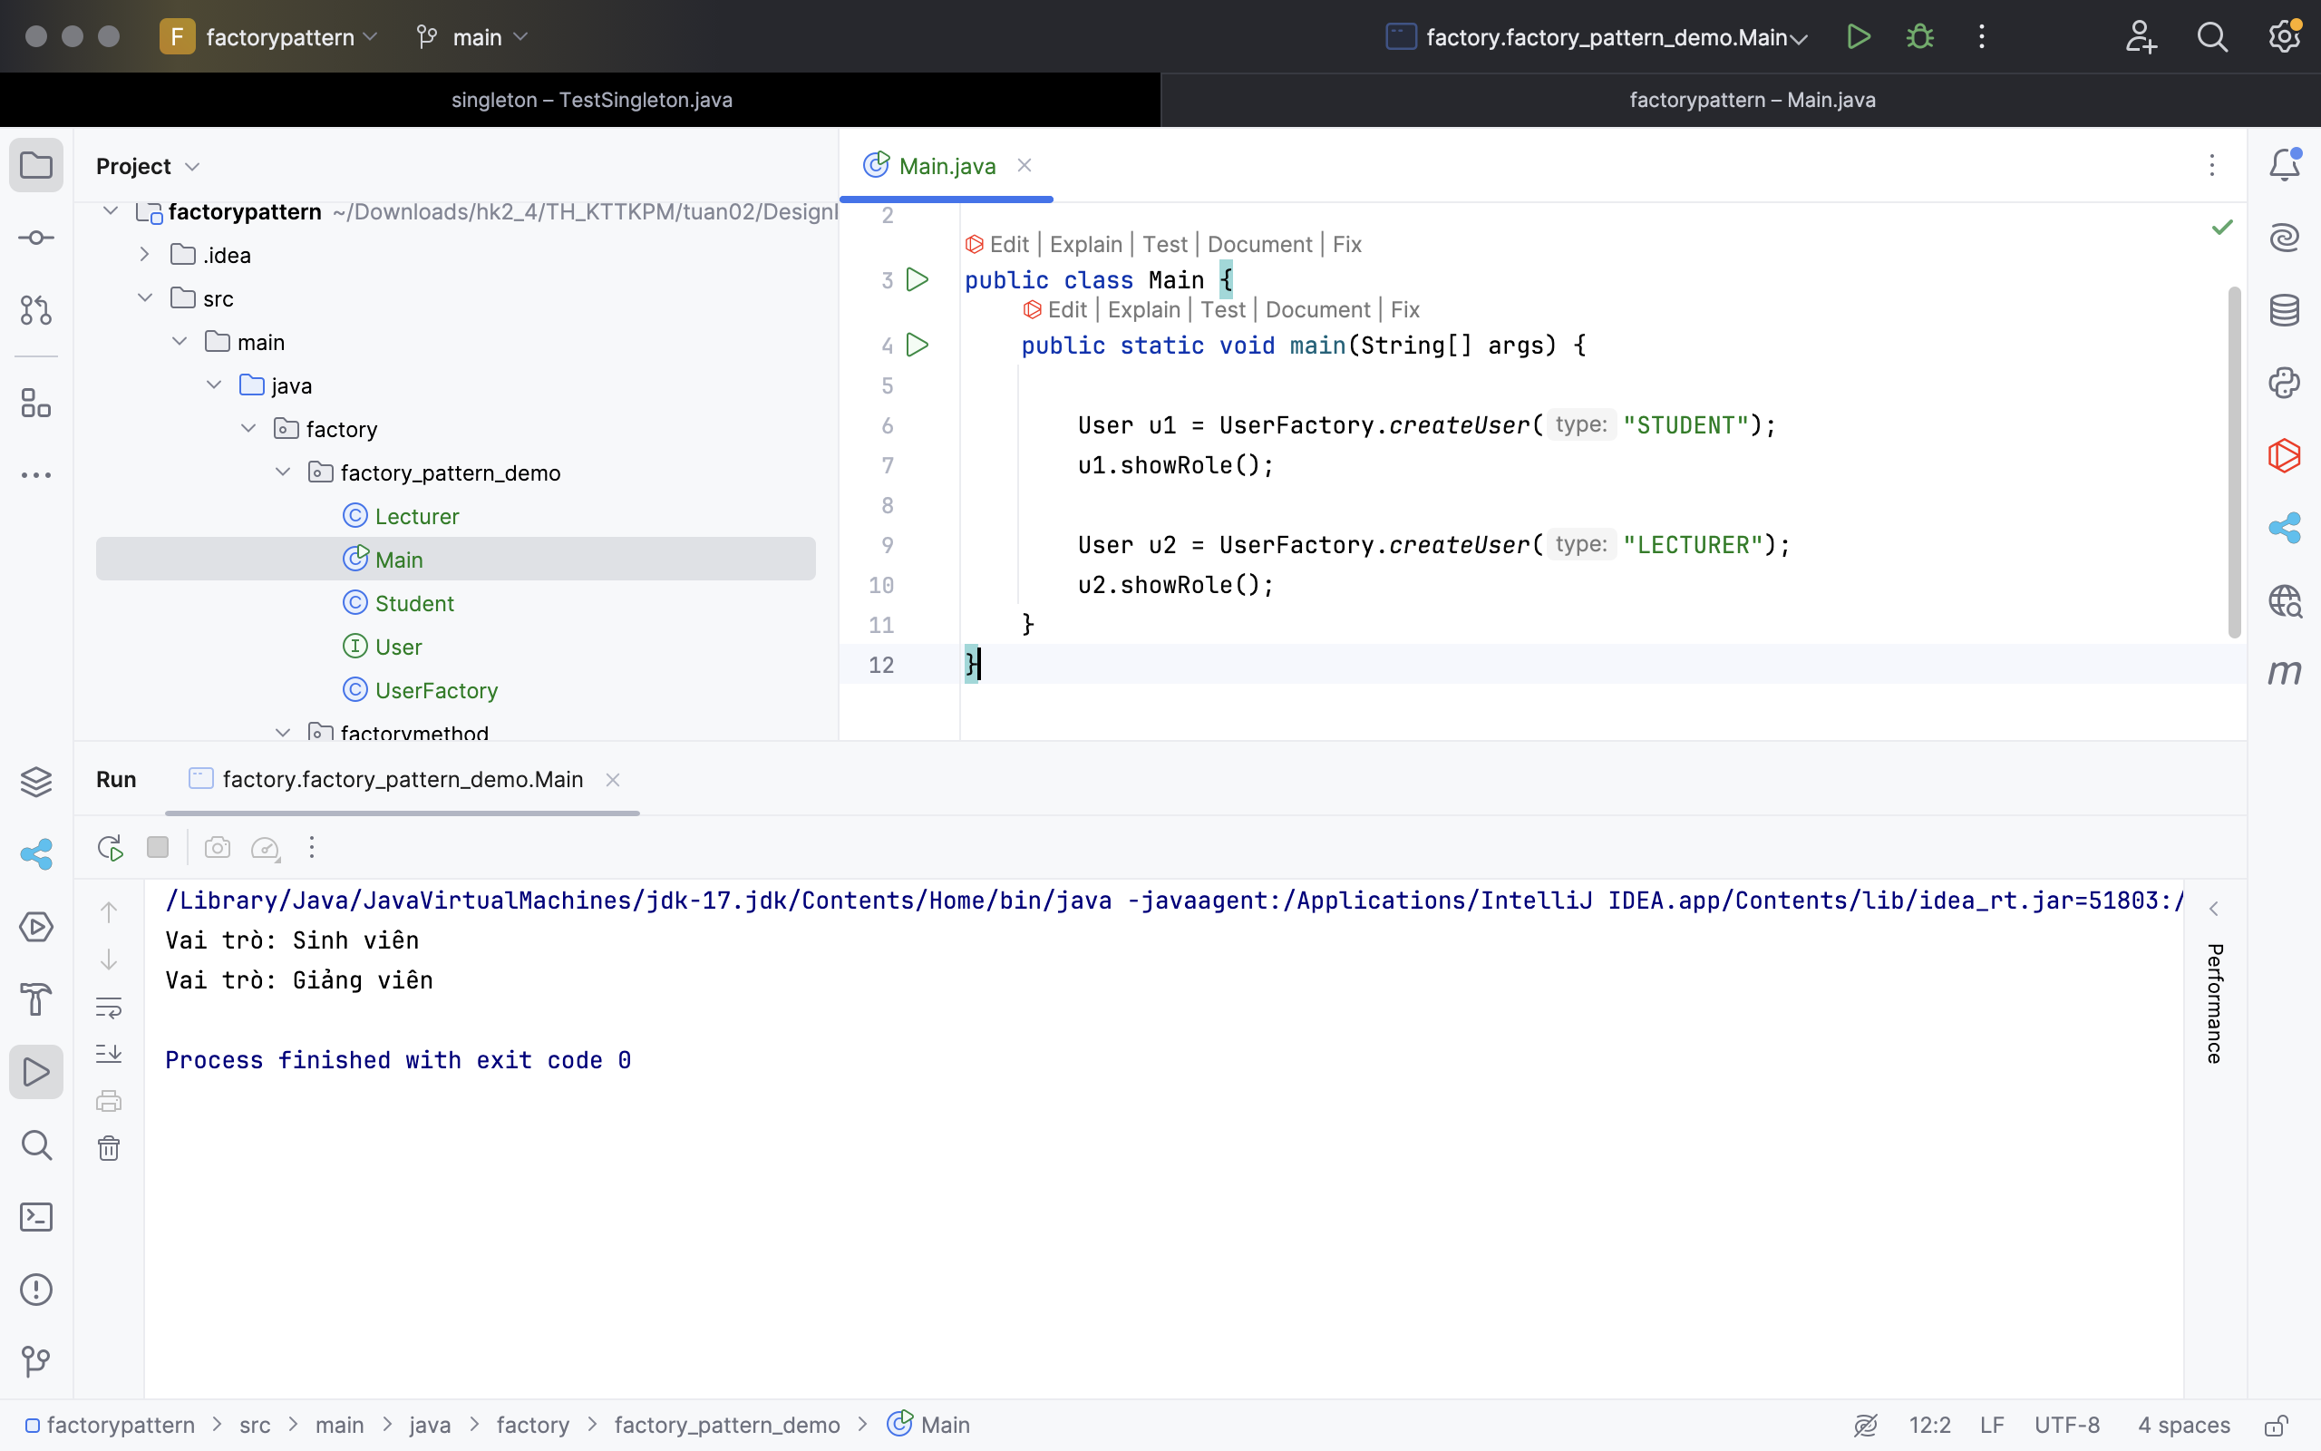
Ví dụ 2:
Factory Method Pattern: Mục đích chính của pattern này là tách biệt logic khởi tạo đối tượng khỏi logic sử dụng đối tượng. Thay vì mỗi nơi trong chương trình phải trực tiếp new các class cụ thể (Sword, Bow, Spell), chúng ta tập trung việc tạo các vũ khí vào một Factory duy nhất (WeaponFactory).
Điều này mang lại nhiều lợi ích:
- Giảm sự phụ thuộc vào class cụ thể:
Code sử dụng chỉ cần biết về interface chung Weapon mà không quan tâm lớp con nào được tạo. Khi muốn thêm loại vũ khí mới, chỉ cần chỉnh sửa Factory hoặc thêm case mới mà không ảnh hưởng tới logic sử dụng.
- Dễ dàng mở rộng và bảo trì:
Khi phát sinh yêu cầu tạo thêm loại vũ khí mới (ví dụ: Spear, Dagger), chỉ cần thêm class mới implements Weapon và cập nhật Factory. Code hiện tại vẫn hoạt động bình thường, tuân thủ Open–Closed Principle (mở để mở rộng, đóng để sửa).
- Linh hoạt tạo object tại runtime:
Quyết định tạo object nào dựa trên dữ liệu đầu vào (type, tên, thông số). Đây là điểm khác biệt lớn so với việc khởi tạo cứng code (new Sword(...)) và giúp hệ thống xử lý các yêu cầu động dễ dàng hơn.
- Tăng tính trực quan và chuẩn hóa:
Toàn bộ logic tạo vũ khí được tập trung, dễ đọc, dễ debug và dễ kiểm soát, đặc biệt trong các hệ thống phức tạp như game hoặc hệ thống mô phỏng.
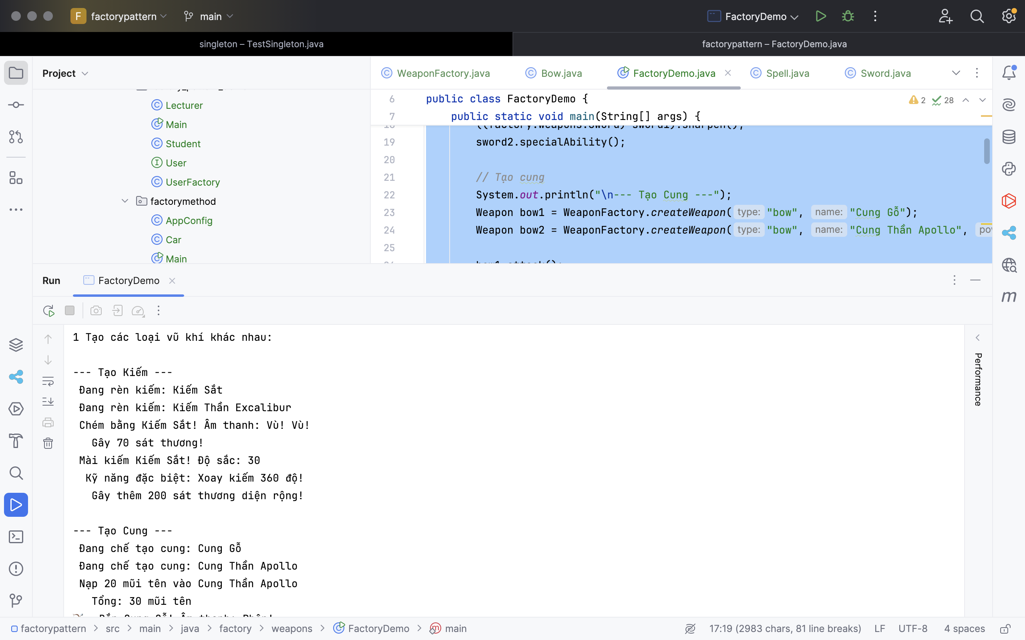
TỔNG KẾT:
Singleton Pattern
- Mục đích: Đảm bảo trong toàn bộ hệ thống chỉ tồn tại một đối tượng duy nhất của một class, và cung cấp truy cập toàn cục tới đối tượng đó.
- Ứng dụng: Quản lý cấu hình chung, kết nối cơ sở dữ liệu, logging, hay bất cứ resource mà chỉ cần 1 instance.
- Điểm mạnh: Giảm rủi ro tạo nhiều instance không mong muốn, kiểm soát trạng thái tập trung.
- Giới hạn: Không dùng để tạo nhiều loại object khác nhau, chỉ giới hạn số lượng instance.

Factory Method Pattern
- Mục đích: Tập trung logic tạo đối tượng vào một nơi (Factory), giúp code sử dụng không phụ thuộc vào class cụ thể.
- Ứng dụng: Hệ thống có nhiều loại object khác nhau nhưng cùng interface/abstract class (ví dụ: vũ khí trong game, user types trong app, vehicle types…).
- Điểm mạnh: Dễ mở rộng, dễ bảo trì, linh hoạt tạo object tại runtime.
- Giới hạn: Không kiểm soát số lượng object, chỉ quyết định loại object nào được tạo

Bài toán 1: Quản lý Đơn hàng
Dùng state pattern
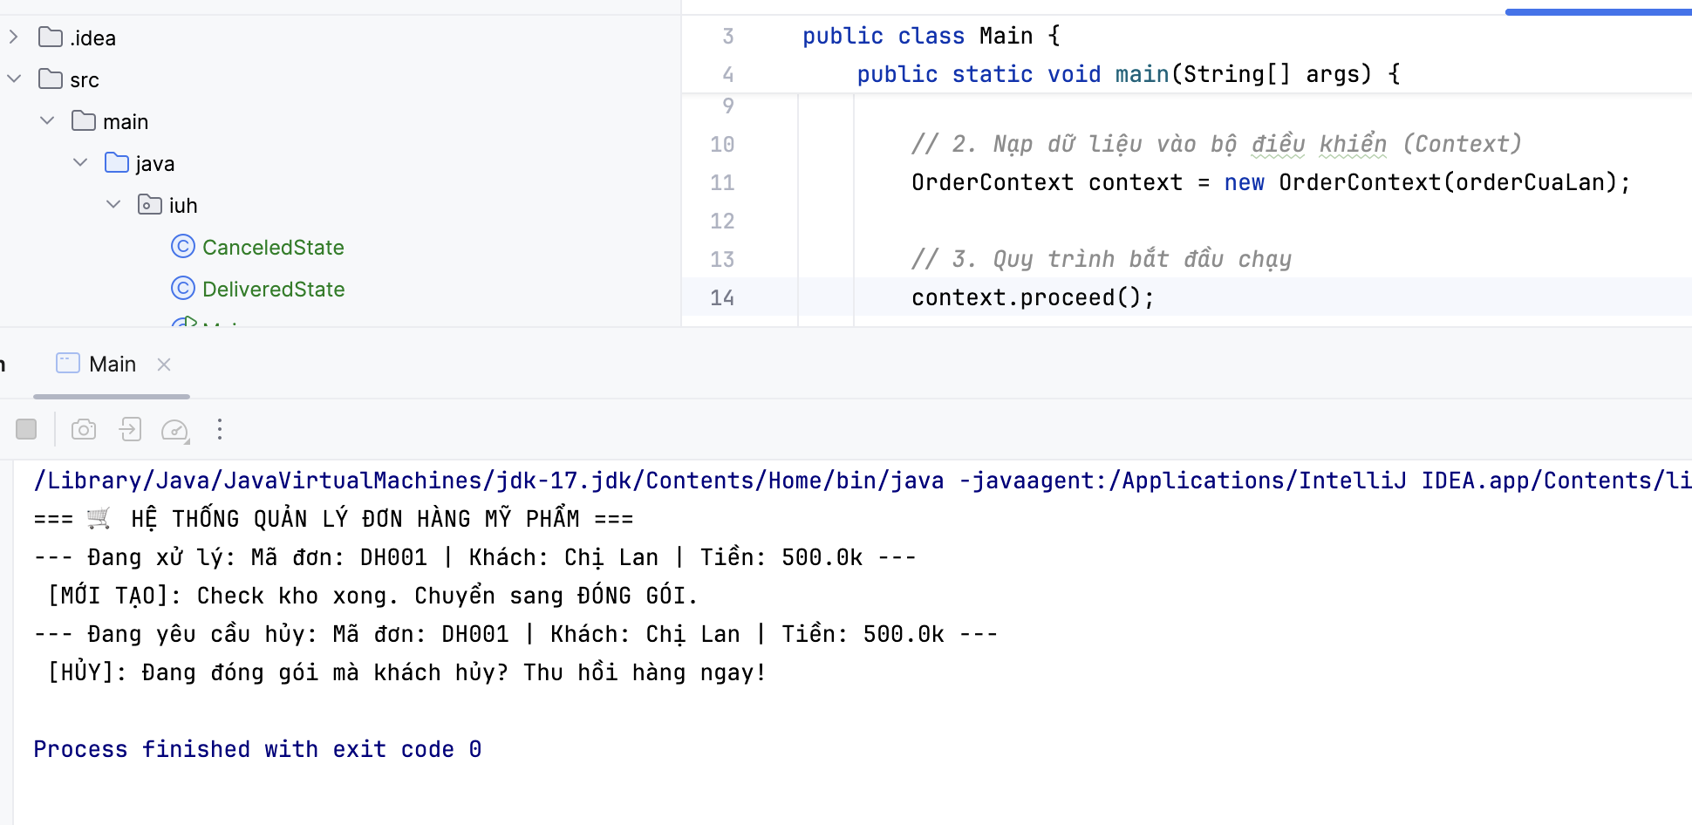

Bài toán 2: Tính toán thuế
Strategy Pattern định nghĩa một họ các thuật toán, đóng gói từng thuật toán lại, và làm cho chúng có thể hoán đổi cho nhau. Strategy cho phép thuật toán biến đổi độc lập với các client sử dụng nó.
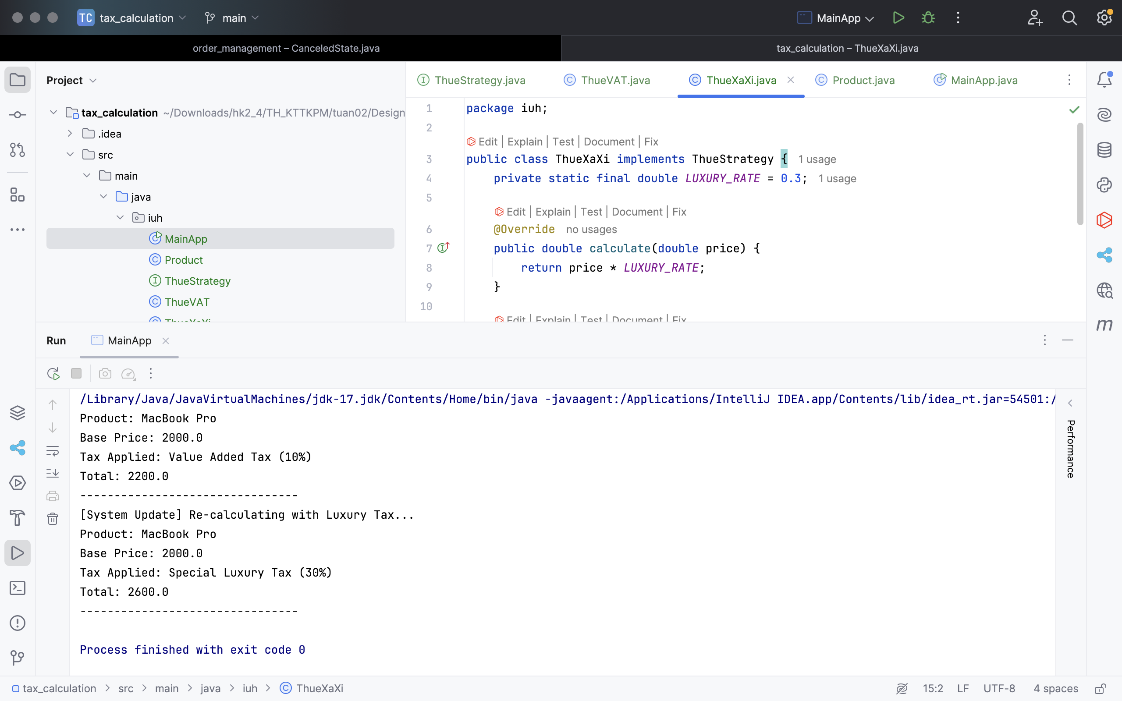

Bài 3:
- Decorator Pattern cho phép người dùng thêm chức năng mới vào một đối tượng hiện có mà không làm thay đổi cấu trúc của nó. Mẫu này tạo ra một lớp trang trí bao bọc lớp gốc và cung cấp các tính năng bổ sung trong khi vẫn giữ nguyên các chữ ký phương thức (method signatures) của đối tượng gốc.
